### Windows环境下：

首先，安装代码静态检查插件压缩包下的msi文件（可以一直next，也可以选择指定位置安装），如下图：



然后，找到安装完毕后的cppcheck工具所在位置，如下图所示：

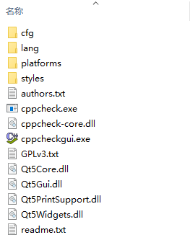

最后，记下该目录的路径，以便调用该插件时作为参数传入

### Linux环境下：

首先，自己选择一个目录，解压代码静态检查插件压缩包下的.tar.gz文件，该文件如下图：



然后从terminal进入解压后的文件（cppcheck-1.87）所在目录，依次执行如下命令：

sudo make

sudo make install

执行完这些命令后，可以看到cppcheck-1.87文件夹右下角有一把锁，为了改变该文件夹的权限，需要在该文件夹的上级目录下输入如下指令：

sudo chmod -R 777 cppcheck-1.87

最后，记下cppcheck-1.87文件夹的路径，以便调用该插件时作为参数传入